**Zuid Holland - Plaats = Rijpwetering (ZH) Buurtermolen (Wipmolen)**

Buurterpolder  
2375 XJ Rijpwetering

* 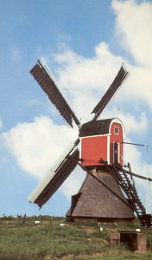De "Buurtermolen" is een poldermolen van rond de 18e eeuw.
* De molen ligt aan de oostzijde van de Kever en is sinds 1970 eigendom van de Rijnlandse Molenstichting.
* De molen bemaalde de Buurterpolder (ca. 67 ha.) tot ca. 1969 en heeft een opvoerhoogte van 1,80 m.
* De molen is voorzien van fokwieken en heeft een vlucht van 18,15 m. en is voorzien van een vijzel.
* De vrijwillig molenaar is ook C.P. Witteman net als bij de "Waterloosmolen".